ACTA DE LA SÉPTIMA SESIÓN ORDINARIA DE LA COMISIÓN
EDILICIA PERMANENTE DE DESARROLLO ECONÓMICO Y TURISMO

Buenas tardes compañeras Regidoras e invitados especiales, el de la voz JORGE DE JESÚS JUÁREZ PARRA, en mi carácter de Presidente de la Comisión Edilicia Permanente de Desarrollo Económico y Turismo, les doy la bienvenida a la Séptima Sesión Ordinaria de la Comisión Edilicia Permanente de Desarrollo Económico y Turismo.

De acuerdo a las facultades que me confiere el artículo 55 del Reglamento Interior del Ayuntamiento de Zapotlán el Grande, como Presidente de la Comisión Edilicia Permanente de Administración Pública, se les ha convocado mediante oficio número 0154/2023 con fecha 10 de febrero de 2023 y queda satisfecho el requisito establecido en el artículo 48 del mismo cuerpo legal en cita.

Ahora bien, de conformidad con lo dispuesto por los artículos 44, 45, 46, 47 y 49 del ordenamiento municipal en cita, se convoca a los integrantes de esta comisión para que asistieran el día de hoy a esta Sala de Presidencia a las 10:45 horas de este día 14 de febrero de 2023, con la finalidad de llevar a cabo la Séptima Sesión Ordinaria de la misma.

Por lo que, siendo las 12:48 doce horas con cuarenta y ocho minutos del día 14 de febrero de la presente anualidad, procedo a nombrar lista de asistencia:
1.- Como primer punto, procedo a desahogar la orden del día, procediendo como primer punto a tomar lista de asistencia:
REGIDOR | PRESENTE | AUSENTE
C. JORGE DE JESÚS JUÁREZ PARRA  Regidor Presidente de la Comisión Edilicia Permanente de  Desarrollo Económico y Turismo | X
C. SARA MORENO RAMÍREZ  Regidora Vocal de la Comisión Edilicia Permanente de Desarrollo Económico y Turismo | X
C. ALEJANDRO BARRAGÁN SÁNCHEZ  Presidente Municipal, Vocal de la Comisión Edilicia de  Desarrollo Económico y Turismo | X

Con lo anterior, se declara la existencia de quorum legal.

Con nosotros se encuentran los invitados especiales:

INVITADOS ESPECIALES | PRESENTE | AUSENTE
C. OMAR ORTEGA PALAFOX  Coordinador de Desarrollo Económico y Turismo | X

ORDEN DEL DÍA

1.- Lista de asistencia y verificación del Quorum legal y en su caso aprobación del orden del día.
2.- Estudio, análisis y en su caso aprobación de Convenio Marco de Colaboración con SEDECO.
3.- Asuntos Varios.
4.- Clausura.

Pongo a su consideración la aprobación del orden del día, los que estén de acuerdo favor de levantar su mano:
REGIDOR | A FAVOR | EN CONTRA | EN ABSTENCIÓN
C. JORGE DE JESÚS JUÁREZ PARRA  Regidor Presidente de la Comisión Edilicia  Permanente de Desarrollo Económico y Turismo | X
C. SARA MORENO RAMÍREZ  Regidora Vocal de la Comisión Edilicia  Permanente de Desarrollo Económico y Turismo | X
C. ALEJANDRO BARRAGÁN SÁNCHEZ  Presidente Municipal, Vocal de la Comisión  Edilicia Permanente de Desarrollo Económico y  Turismo. | X

DESAHOGO DE LA SESIÓN

2.- Estudio, análisis y en su caso aprobación de Convenio Marco de Colaboración con SEDECO.

C. JORGE DE JESÚS JUÁREZ PARRA: “Me gustaría que tomaras la palabra ingeniero, para que nos expliques lo que vamos a ver que es el convenio”
C. OMAR ORTEGA PALAFOX: “Tuvimos comunicación con la Directora de Proyectos Estratégicos y Trasversales de la Secretaría de Desarrollo Económico del Gobierno del Estado de Jalisco, en diciembre se comunicó con nosotros, nos pedía que los municipios del estado pretendían firmar un convenio de colaboración con la SEDECO en temas de la industria 4.0 que es inteligencia artificial, robótica, biotecnología, ciencia de datos etc., la secretaría de desarrollo económico tiene incentivos fiscales y en especie en colaboración con la secretaría de trabajo y previsión social, lo que nos pide como municipio es firmarlo y ellos tienen ese apoyo de esas empresas para que no se vaya a otro lugar y nos piden que en nuestra área de desarrollo económico y padrón de licencias seamos ágiles en ayudarles a que tengan su licencia en un plazo no mayor a 30 días, cuando le pidieron información a la síndico municipal, en el escrito que les voy a leer, enviado al presidente de la comisión de desarrollo económico, Jorge de Jesús Juárez Parra, el preámbulo de esta información se le mandó a Alejandro Palma:
Le confirmamos por este medio que el gobierno municipal a través de sus dependencias a fines de sumarnos a la estrategia pública del gobierno del estado y estamos dispuestos a firmar este convenio de colaboración para dar certeza a las empresas pertenecientes al ecosistema de la industria 4.0, inteligencia artificial, robótica, impresión 3D, realidad virtual, biotecnología, ciencia de datos y nanotecnología para agilizar tramitología a este tipo de empresas dentro del municipio para la obtención de permisos y/o licencias municipales en un plazo no mayor a treinta días.
También cómo se menciona en la información que nos hicieron llegar, para poder acceder a estas empresas e incentivos fiscales y en especie, atracción y retención de talento, así como vinculación laboral liderada por SEDECO, la secretaría de trabajo y previsión social no me resta más que enviar mis datos de colaboradoras y compañeras, así mismo el dato que le pedía a la licenciada Magali Casillas Contreras, síndico municipal.

Después de eso, en enero hablamos con ella de que no nos habían mandado ningún convenio, nada de ese tipo y nos mandaron con la licenciada Sarahí García, nos mandó el convenio, lo tenemos, lo checó la licenciada Gabriela Patiño, área de sindicatura y está como marcan los términos jurídicos, al regidor Jorge de Jesús Juárez Parra le mandamos un escrito donde le pedimos que lo suba a la comisión para que lo analicen, lo apruebe en su caso y se suba al pleno con todos los convenios, con esto le explicamos al área jurídico de SEDECO que nosotros vamos a hacer este trámite y que los datos de nuestro presidente, de la secretaria de gobierno y de la síndico iban a estar ene se convenio, le expliqué que lo revisaron la licenciada Gaby y Edna Gómez del Toro, nada más faltaba ponerle la fecha y que le íbamos a poner 28 de febrero o 03 de marzo porque no podíamos ponerle lo que va a firmar el coordinador estratégico con una fecha que todavía no está aprobad, lo entendieron y que sepan que si tienen a bien firmarlo, tendrá una fecha de 28 de febrero esperando que en ese transcurso pudiera tener una sesión ordinaria de cabildo y si no ponerle 03 de marzo, Jalisco está mucho en el tema de cuidando el talento y pudiéramos acceder a gente que tenga estos incentivos fiscales en especie por parte del Gobierno del Estado y están dentro de los municipios que van a firmar el convenio”
C. JORGE DE JESÚS JUÁREZ PARRA: “Quiero señalar algo del gobierno del estado de Jalisco, este gobierno es como dice el ingeniero, UTECH, es una política pública de nueva generación conformada para posicionar a América Latina en desarrollo de atracción y pretensión de talento a través de incentivo de ecosistemas y alta tecnología y habla que para el 2023 contará con una bolsa de dos mil doscientos millones, distribuido en tres pilares, que son: desarrollo, reconversión y vinculación de talentos, fortalecer el sistema de educación, potencialización de la extensión del talento, incentivos económicos, desarrollo de inversión y reserva territorial para la compra de bonos industriales y tecnológicos. Es a gran rango lo que se está proponiendo, podemos participar en eso por parte de la SEDECO, voy a leer las cláusulas, a lo que nos obligamos nosotros, la primera y cuarta cláusula:
Generar condiciones en materia de desarrollo de reconversión y vinculación del talento especializado para atender la demanda de las empresas del sector industrial de alta tecnología, incentivos gubernamentales, reserva territorial, aseguramiento, suministro energético de agua para el aumento de atracción, inversiones, productivo y tramitología municipal para empresas adscritas a la política pública del estado de Jalisco que inician operaciones y obras por medio de la promoción realizada del estado de Jalisco a través de la conexión general estratégica para lograr atraer inversiones del ecosistema industrial 4.0.
Nos comprometemos a proporcionar herramientas necesarias y que se encuentren al alcance de las empresas adscritas y pertenecientes al ecosistema 4.0 para las operaciones necesarias en no más de 30 días hábiles, a excepción de las que no puedan ser resueltas en cierto plazo las cuales se resolverán en un plazo no mayor al marcado en la reglamentación del municipio, siempre y cuando presenten la información y documentación necesaria para los plazos fundamentales, lo que nos piden es no poner trabas en reglamentación para que se puedan instalar, es mejora regulatoria.
C. ALEJANDRO BARRAGÁN SÁNCHEZ: “Creo que el consejo municipal de desarrollo económico también lo ha previsto desde hace varios meses y la estrategia de mejora regulatoria independientemente de este convenio, en la pasada sesión del consejo de mejora regulatoria nos comprometimos a continuar con el trabajo que hacemos desde ahí que pretende este, independientemente que sean empresas con este perfil que habrá que identificar si en la región tenemos alguna empresa con estas características, también queremos mejorar el trato de solicitudes de pequeñas, medianas y grandes empresas, este convenio formaliza la voluntad del gobierno municipal de hacer acuerdos con el gobierno del estado y acceder a programas que beneficien al municipio y a las empresas”
C. GABRIELA PATIÑO ARREOLA: “De este convenio se van a desprender otros específicos”
C. JORGE DE JESÚS JUÁREZ PARRA: “La ley de ingresos de 2023 se hizo una modificación en donde tiene el 50% de incentivos todas las industrias de tecnología en la construcción de infraestructura para poder llevar a cabo, este año también empezamos este año que toda industria que se dedica a tecnología tiene un 50% en permisos, licencias, todo lo que es de construcción para facilitar precios y se vengan a invertir en Zapotlán el Grande porque sale más barato construir aquí que en otra ciudad”
C. ALEJANDRO BARRAGÁN SÁNCHEZ: “Si no hay alguna sesión ordinaria para estas fechas, programamos una extraordinaria”
C. JORGE DE JESÚS JUÁREZ PARRA: “Normalmente cuando pido una ordinaria me piden el tema y yo creo que este sí vale la pena subirlo”
C. OMAR ORTEGA PALAFOX: “Es lo importante de no quedarnos fuera porque aquí en la ciudad hemos visto que vienen empresas grandes y unas que están instaladas en Zacoalco que han requerido nuestro apoyo porque Zacoalco hacia allá no tienen el recurso que tiene Zapotlán, para empresas como FLEX, MOLEX, etc., es una manera de tener una ventaja competitiva y comparativa con otros municipios, es estar al pendiente con el gobierno del estado, agradezco que me invitaran a presentar el tema porque es importante”
C. SARA MORENO RAMÍREZ: “Que bueno que se están tomando estas consideraciones, me parece que estamos en un momento interesante y que tienen muchas cosas para Zapotlán el Grande”
C. JORGE DE JESÚS JUÁREZ PARRA: “Muchas gracias regidora Sara, pongo a su consideración la aprobación de Convenio Marco de Colaboración con SEDECO, los que estén de acuerdo hagan favor de levantar su mano:

REGIDOR | A FAVOR | EN CONTRA | EN ABSTENCIÓN
C. JORGE DE JESÚS JUÁREZ PARRA  Regidor Presidente de la Comisión Edilicia  Permanente de Desarrollo Económico y Turismo | X
C. SARA MORENO RAMÍREZ  Regidora Vocal de la Comisión Edilicia  Permanente de Desarrollo Económico y Turismo | X
C. ALEJANDRO BARRAGÁN SÁNCHEZ  Presidente Municipal, Vocal de la Comisión  Edilicia Permanente de Desarrollo Económico y  Turismo. | X

Muchas gracias.

3.- ASUNTOS VARIOS. No se agendaron.

4.- CLAUSURA. Siendo las 13:06 trece horas con seis minutos del día 14 catorce de febrero de 2023, damos por terminados los trabajos de la Séptima Sesión Ordinaria De La Comisión Edilicia Permanente De Desarrollo Económico Y Turismo.

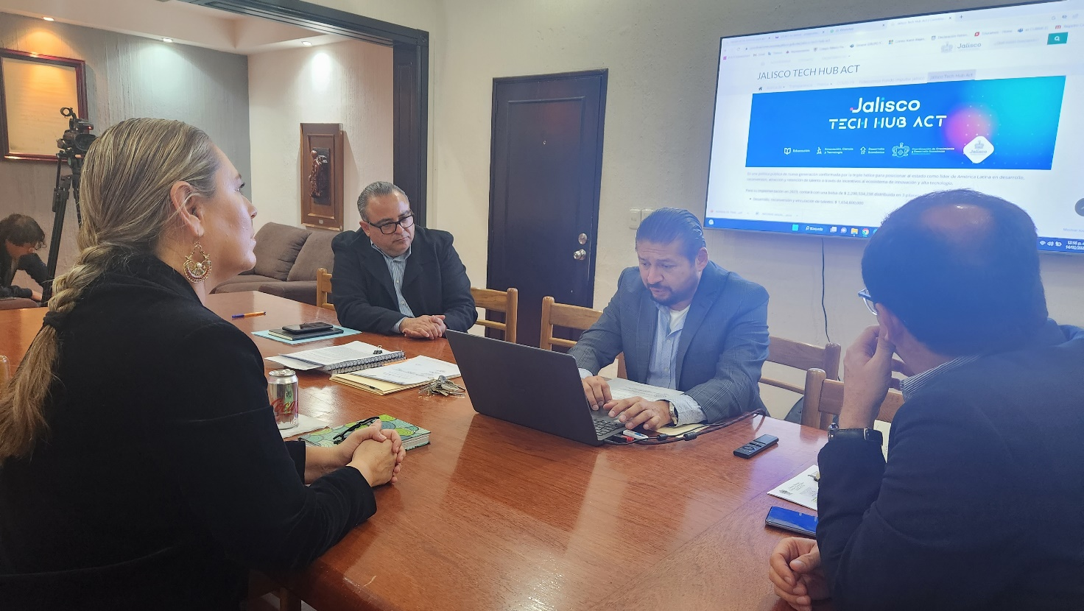

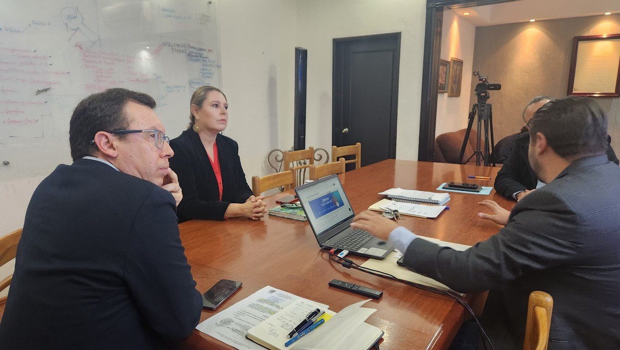

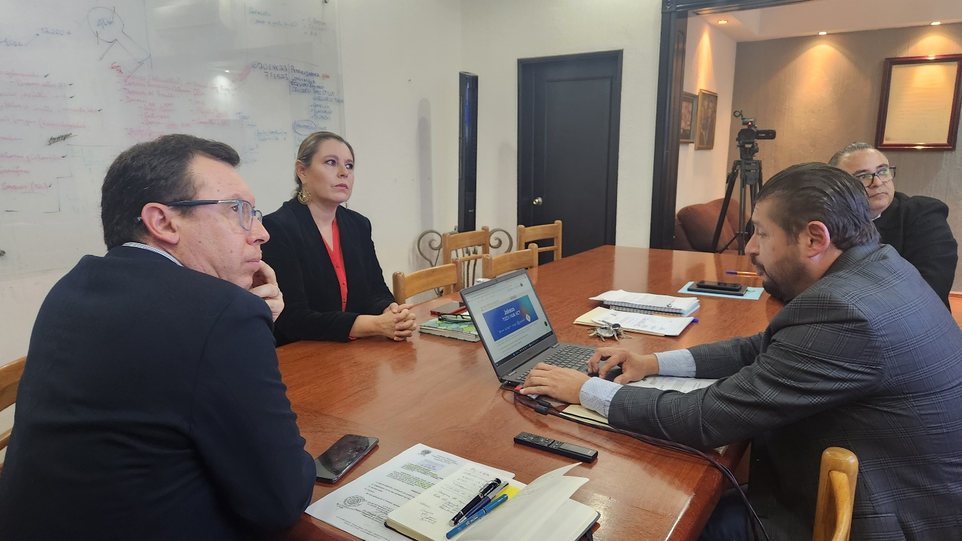

A T E N T A M E N T E
“2023, Año del Bicentenario del Nacimiento del Estado Libre y Soberano de Jalisco”.
“2023, Año del 140 Aniversario del Natalicio de José Clemente Orozco”.
Cd. Guzmán Municipio de Zapotlán el Grande, Jalisco.
A 05 de Junio de 2023.

LIC. JORGE DE JESÚS JUÁREZ PARRA
Presidente De La Comisión Edilicia De Desarrollo Económico y Turismo
Del Ayuntamiento De Zapotlán El Grande, Jalisco.

C. SARA MORENO RAMÍREZ.
Regidora Vocal de la Comisión Edilicia Permanente
de Desarrollo Económico y Turismo.

C. ALEJANDRO BARRAGÁN SÁNCHEZ.
Presidente Municipal y Vocal de la Comisión Edilicia Permanente
de Desarrollo Económico y Turismo

La presente hoja de firmas forma parte integrante del Acta de la Séptima Sesión Ordinaria de la Comisión Edilicia Permanente de Desarrollo Económico y Turismo, celebrada el día 14 de Febrero de 2023. .- - - - - - - - - - - - - - - - - - - - - - - - - - CONSTE.-

